АДМИНИСТРАЦИЯ
ЛИЗИНОВСКОГО СЕЛЬСКОГО ПОСЕЛЕНИЯ
РОССОШАНСКОГО МУНИЦИПАЛЬНОГО РАЙОНА
ВОРОНЕЖСКОЙ ОБЛАСТИ

ПОСТАНОВЛЕНИЕ

от 26.03.2025 г. № 33
с. Лизиновка

О внесении изменений в постановление администрации Лизиновского сельского поселения Россошанского муниципального района Воронежской области № 71 от 21.12.2020 г. «Энергосбережение и повышение энергетической эффективности в Лизиновском сельском поселении Россошанского муниципального района Воронежской области»»

В соответствии со статьей 179 Бюджетного кодекса Российской Федерации, постановлением администрации Лизиновского сельского поселения от 07.12.2020 года № 58 «О порядке разработки, реализации и оценки эффективности муниципальных программ Лизиновского сельского поселения», распоряжением администрации Лизиновского сельского поселения от 18.03.2025 года № 12 «Об утверждении перечня муниципальных программ Лизиновского сельского поселения», и в целях повышения эффективности расходов бюджета Лизиновского сельского поселения, администрация Лизиновского сельского поселения Россошанского муниципального района Воронежской области
П О С Т А Н О В Л Я Е Т:
1. Внести в муниципальную программу Лизиновского сельского поселения «Энергосбережение и повышение энергетической эффективности в Лизиновском сельском поселении Россошанского муниципального района Воронежской области», утвержденную постановлением администрации Лизиновского сельского поселения от 21.12.2020 г. № 71, следующе изменения:
1.1. Продлить срок действия программы до 2027 г.
1.2. Изложить муниципальную программу в новой редакции согласно приложению.
2. Настоящее постановление подлежит опубликованию в «Вестнике муниципальных правовых актов Лизиновского сельского поселения Россошанского муниципального района Воронежской области» и размещению на официальном сайте в сети Интернет.
3. Контроль исполнения настоящего постановления возложить на главу Лизиновского сельского поселения.

Глава Лизиновского сельского поселения О.В. Старунова
Приложение к постановлению
администрации Лизиновского
сельского поселения
от 26.03.2025 г. № 33

ПАСПОРТ
муниципальной программы Лизиновского сельского поселения
«Энергосбережение и повышение энергетической эффективности в Лизиновском сельском поселении Россошанского муниципального района Воронежской области» (далее – Программа)

Ответственный исполнитель муниципальной программы | Администрация Лизиновского сельского поселения
Исполнители муниципальной программы | Администрация Лизиновского сельского поселения
Основные мероприятия программы | Основное мероприятие 1. Энергосбережение и повышение энергетической эффективности в бюджетной сфере.  Основное мероприятие 2.  Содержание уличного освещения.
Цель муниципальной программы | Обеспечение рационального использования топливно-энергетических ресурсов за счет реализации энергосберегающих мероприятий, повышения энергетической эффективности в секторах экономики Лизиновского сельского поселения  Обеспечение комфортного проживания населения, безопасного передвижения пешеходов и транспортных средств, улучшение архитектурного облика поселения в вечернее и ночное время суток.
Задачи муниципальной программы | Обеспечение рационального использования топливно-энергетических ресурсов.  Обеспечение учета всего объема потребляемых энергетических ресурсов, обеспечение мониторинга потребления энергетических ресурсов и их эффективного использования.  Сокращение потерь энергоресурсов посредством учета и наблюдения за показателями, характеризующими эффективность использования основных видов энергетических ресурсов и энергоемкости.  Обеспечение оптимальных условий жизнедеятельности населения в части соответствия уличного освещения нормативно-техническим требованиям.  Содержание уличного освещения с одновременным соблюдением лимита потребления электроэнергии.
Показатели (индикаторы) муниципальной программы | - удельная величина потребления органами местного самоуправления электрической энергии  (на кв. м площади) (с.Лизиновка, ул.Ленина,162)  - удельная величина потребления органами местного самоуправления тепловой энергии (на кв. м площади) (с.Лизиновка, ул.Ленина,162)  - доля освещенных частей улиц, проездов, на конец отчетного года в общей протяженности улиц, проездов.
Этапы и сроки реализации муниципальной программы | 2021 - 2027 годы
Объемы и источники финансирования муниципальной программы (в действующих ценах каждого года реализации муниципальной программы) | Объем финансирования Программы, в том числе по источникам и годам финансирования (тыс. рублей):  Год Всего Федеральный бюджет Областной бюджет Местный бюджет Внебюджетные источники  Всего 1488,6 0 554,6 934 0  2021 186,2 0 107,0 79,2 0  2022 208,1 0 108,3 99,8 0  2023 203,7 0 115,2 88,5 0  2024 222,8 0 63,3 159,5 0  2025 222,6 0 53,6 169,0 0  2026 222,6 0 53,6 169,0 0  2027 222,6 0 53,6 169,0 0

Приоритеты муниципальной политики, цели, задачи в сфере реализации
муниципальной программы Лизиновского сельского поселения

«Энергосбережение и повышение энергетической эффективности в Лизиновском сельском поселении Россошанского муниципального района Воронежской области»
Приоритеты муниципальной политики в сфере реализации Программы определены в соответствии с Федеральным законом от 23.11.2009 № 261-ФЗ «Об энергосбережении и о повышении энергетической эффективности и о внесении изменений в отдельные законодательные акты Российской Федерации», Федеральным законом от 26.03.2003 № 35-ФЗ «Об электроэнергетике», Приказом Минэкономразвития России от 15 июля 2020 года № 425 "Об утверждении методических рекомендаций по определению целевого уровня снижения потребления государственными (муниципальными) учреждениями суммарного объема потребляемых ими энергетических ресурсов и воды", решением Совета народных депутатов Россошанского муниципального района Воронежской области от 12.12.2018 № 26 «Об утверждении Стратегии социально-экономического развития Россошанского муниципального района Воронежской области до 2035 года».
В числе основных приоритетов определены следующие направления:
- создание условий для перевода экономики и, прежде всего, бюджетной сферы муниципального образования на энергосберегающий путь развития и обеспечение на этой основе снижения потребления топливно-энергетических ресурсов при соблюдении установленных санитарных правил и норм;
Исходя из основных приоритетов, сформулированы цели муниципальной программы:
1. Обеспечение рационального использования топливно-энергетических ресурсов за счет реализации энергосберегающих мероприятий, повышения энергетической эффективности в секторах экономики Лизиновского сельского поселения
2. Обеспечение комфортного проживания населения, безопасного передвижения пешеходов и транспортных средств, улучшение архитектурного облика поселения в вечернее и ночное время суток.
Достижение заявленных целей потребует решения следующих задач:
1. Обеспечение рационального использования топливно-энергетических ресурсов.
2. Обеспечение учета всего объема потребляемых энергетических ресурсов, обеспечение мониторинга потребления энергетических ресурсов и их эффективного использования.
3. Обеспечение оптимальных условий жизнедеятельности населения в части соответствия уличного освещения нормативно-техническим требованиям.
4. Содержание уличного освещения с одновременным соблюдением лимита потребления электроэнергии.
Сведения о показателях (индикаторах) муниципальной программы
Лизиновского сельского поселения «Энергосбережение и повышение энергетической эффективности в Лизиновском сельском поселении Россошанского муниципального района Воронежской области» и их значения указаны в Приложении 1 к Программе.

Методики расчета показателей (индикаторов) муниципальной программы Лизиновского сельского поселения «Энергосбережение и повышение энергетической эффективности в Лизиновском сельском поселении Россошанского муниципального района Воронежской области» указаны в Приложении 2 к Программе.

Перечень основных мероприятий, реализуемых в рамках муниципальной программы Лизиновского сельского поселения «Энергосбережение и повышение энергетической эффективности в Лизиновском сельском поселении Россошанского муниципального района Воронежской области» указаны в Приложении 3 к Программе.

Расходы бюджета на реализацию муниципальной программы Лизиновского сельского поселения «Энергосбережение и повышение энергетической эффективности в Лизиновском сельском поселении Россошанского муниципального района Воронежской области» указаны в приложении 4 к Программе.

Приложение 1

к муниципальной программе Лизиновского сельского поселения «Энергосбережение и повышение энергетической эффективности в Лизиновском сельском поселении Россошанского муниципального района Воронежской области»

Сведения о показателях (индикаторах) муниципальной программы

Лизиновского сельского поселения «Энергосбережение и повышение энергетической эффективности в Лизиновском сельском поселении Россошанского муниципального района Воронежской области» и их значениях

Статус | Наименование муниципальной программы, подпрограммы, основного мероприятия, показателя (индикатора) | Пункт Федерального плана статистических работ |  | Ед. измерения | Значения показателя (индикатора) по годам реализации муниципальной программы |  |  |  |  |  |  |  |  |  |  |  | Показатель (индикатор) предусмотрен
 |  |  |  |  | 2021 | 2022 |  | 2023 |  | 2024 | 2025 |  |  | 2026 |  | 2027 | стратегией социально-экономического развития Россошанского муниципального района период до 2035 года |  | перечнем показателей эффективности деятельности органов местного самоуправления, перечнем региональных показателей эффективности развития
1 | 2 | 4 |  | 5 | 6 | 7 |  | 8 |  | 9 | 10 |  |  | 11 |  | 12 | 13 |  | 14

МУНИЦИПАЛЬНАЯ ПРОГРАММА «Энергосбережение и повышение энергетической эффективности в Лизиновском сельском поселении Россошанского муниципального района Воронежской области»

Основное мероприятие 1. Энергосбережение и повышение энергетической эффективности в бюджетной сфере
1.1 | Удельная величина потребления органами местного самоуправления электрической энергии  (на кв. м площади) (с. Лизиновка, ул.Ленина,162) |  |  | кВт.ч/кв.м | 9,9 | 9,9 | 9,9 |  | 9,9 |  |  | 9,9 | 9,9 |  | 9,9
1.2 | Удельная величина потребления органами местного самоуправления тепловой энергии (на кв. м площади) (с. Лизиновка, ул. Ленина, 162) |  |  | Втч/м2/ГСОП | 103,97 | 103,97 | 103,97 |  | 103,97 |  |  | 103,97 | 103,97 |  | 103,97
 |  |  | Основное мероприятие 2. Содержание уличного освещения.
2.1 | Доля протяженности освещенных частей улиц, проездов, на конец отчетного года в общей протяженности улиц, проездов. |  |  | % | 34,4 | 34,4 | 34,4 |  | 34,4 |  |  | 34,4 | 34,4 |  | 34,4 |  |  | +

Приложение 2

к муниципальной программе Лизиновского сельского поселения «Энергосбережение и повышение энергетической эффективности в Лизиновском сельском поселении Россошанского муниципального района Воронежской области»

Методики расчета показателей (индикаторов) муниципальной программы

Лизиновского сельского поселения «Энергосбережение и повышение энергетической эффективности в Лизиновском сельском поселении Россошанского муниципального района Воронежской области»
N п/п | Наименование муниципальной программы, подпрограммы, основного мероприятия, показателя (индикатора) | Единицы измерения | Алгоритм расчета показателя (индикатора), источники данных для расчета показателя (индикатора) | Срок предоставления информации о фактическом значении показателя (индикатора) за отчетный год | Орган, ответственный за сбор данных для расчета показателя (индикатора)
1 | 2 | 3 | 4 | 5 | 6

МУНИЦИПАЛЬНАЯ ПРОГРАММА «Энергосбережение и повышение энергетической эффективности в Лизиновском сельском поселении Россошанского муниципального района Воронежской области»

Основное мероприятие 1. Энергосбережение и повышение энергетической эффективности в бюджетной сфере
1.1 | Удельная величина потребления органами местного самоуправления электрической энергии  (на кв.м площади) (с.Лизиновка, ул.Ленина,162) | кВтч/ кв.м | 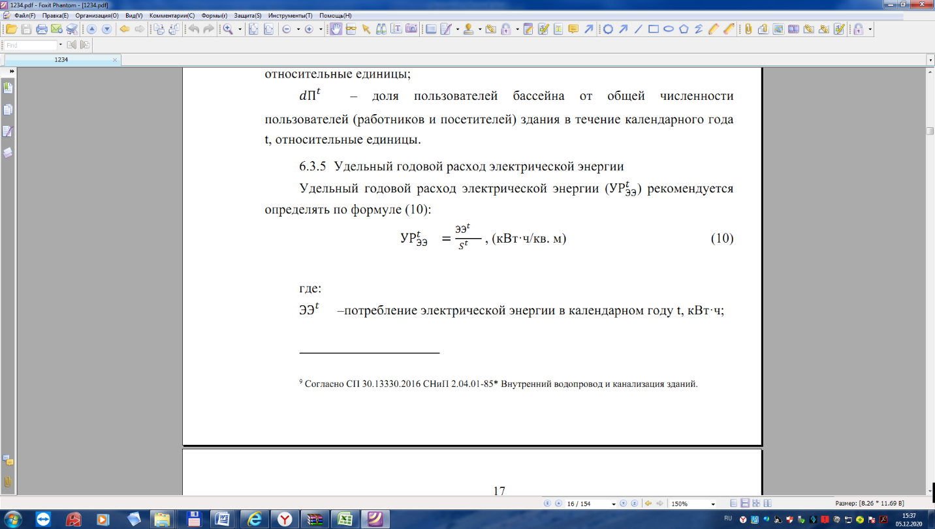  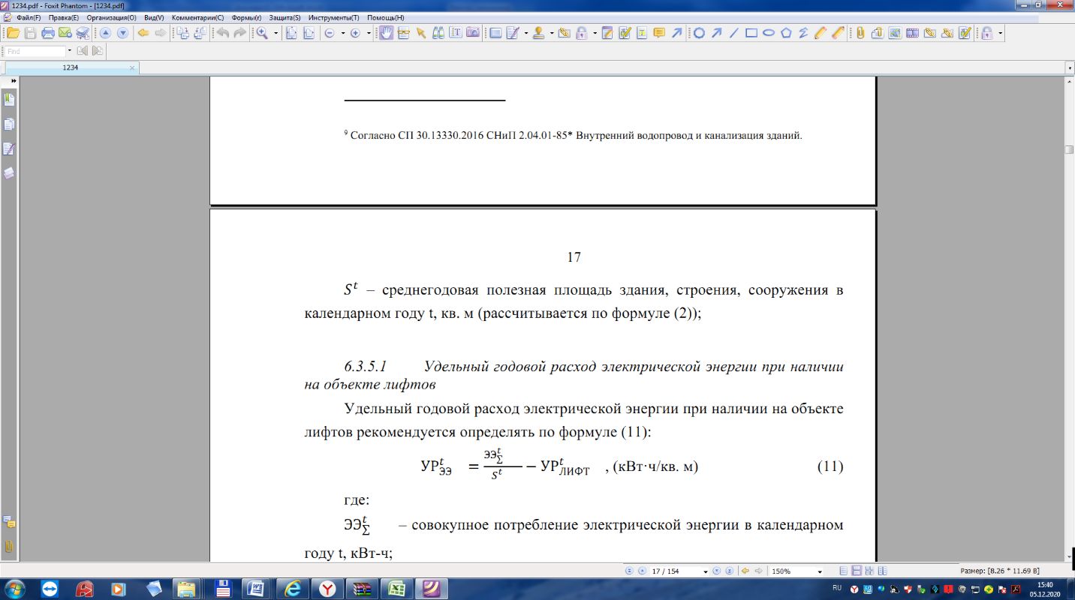 | 20 января года, следующего за отчетным | администрация Лизиновского сельского поселения
1.2 | Удельная величина потребления органами местного самоуправления тепловой энергии (на кв.м площади) (с.Лизиновка,ул.Ленина,162) | Втч/м2/ГСОП | 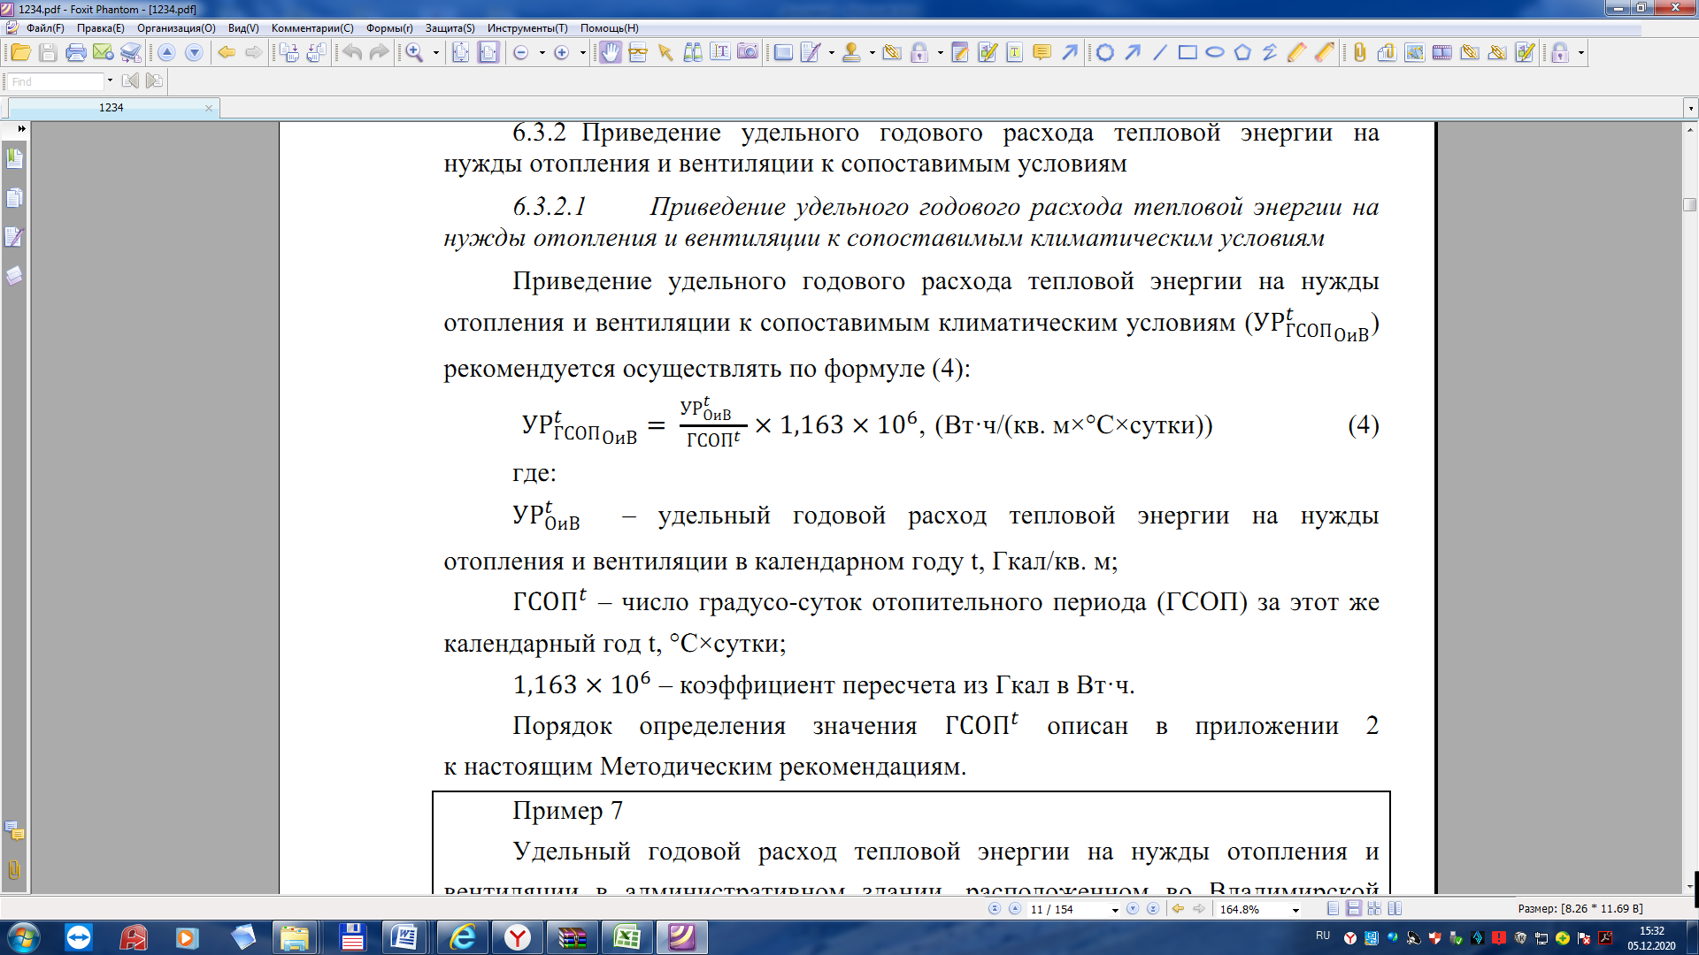 | 20 января года, следующего за отчетным | администрация Лизиновского сельского поселения

Основное мероприятие 2. Содержание уличного освещения
1.2.1 | Доля освещенных частей улиц, проездов на конец отчетного года в общей протяженности улиц, проездов. | % | Фчс  До = ---------------*100, где  Нчс  До - доля освещенных частей улиц, проездов, на конец отчетного года в общей протяженности улиц, проездов.  Фчс - фактическое число светильников, установленных на территории поселения, с учетом светильников, находящихся в исправном состоянии  Нчс - нормативное число светильников, необходимых к установке на территории поселения | 20 января года, следующего за отчетным | администрация Лизиновского сельского поселения

Приложение 3

к муниципальной программе Лизиновского сельского поселения «Энергосбережение и повышение энергетической эффективности в Лизиновском сельском поселении Россошанского муниципального района Воронежской области»

Перечень основных мероприятий подпрограмм и мероприятий, реализуемых в рамках муниципальной программы Лизиновского сельского поселения «Энергосбережение и повышение энергетической эффективности в Лизиновском сельском поселении Россошанского муниципального района Воронежской области»
Статус | Наименование основного мероприятия муниципальной программы, подпрограммы, основного мероприятия подпрограммы | Наименование мероприятия/содержание основного мероприятия | Срок реализации | Исполнитель | Ожидаемый результат реализации основного мероприятия/мероприятия
1 | 2 | 3 | 4 | 5 | 6
МУНИЦИПАЛЬНАЯ ПРОГРАММА «Энергосбережение и повышение энергетической эффективности в Лизиновском сельском поселении Россошанского муниципального района Воронежской области»
Основное мероприятие 1. | Энергосбережение и повышение энергетической эффективности в бюджетной сфере | Формирование оптимальной величины потребления энергетических ресурсов | 2021 – 2027 годы | администрация Лизиновского сельского поселения | Снижение удельных показателей потребления электрической, тепловой энергии, и воды.
Основное мероприятие 2. | Содержание уличного освещения | Оплата электроэнергии, израсходованной на уличное освещение, замена существующего физически и морально устаревшего оборудования на современное, имеющее больший ресурс работы и надежности, и т.п. | 2021 – 2027 годы | администрация Лизиновского сельского поселения | Создание благоприятных условий проживания населения на территории поселения. Улучшение состояния уличного освещения поселения.

Приложение 4 к муниципальной программе

Лизиновского сельского поселения

«Энергосбережение и повышение энергетической

эффективности в Лизиновском сельском поселении

Россошанского муниципального района

Воронежской области»

Расходы бюджета Россошанского муниципального района на реализацию муниципальной

программы Лизиновского сельского поселения «Энергосбережение и повышение энергетической эффективности в Лизиновском сельском поселении Россошанского муниципального района Воронежской области»
Статус | Наименование муниципальной программы, подпрограммы, основного мероприятия | Наименование ответственного исполнителя, исполнителя - главного распорядителя средств (далее - ГРБС) | Всего | Расходы бюджета, тыс. руб.
 |  |  |  | в том числе по годам реализации муниципальной программы
 |  |  |  | Первый год реализации (2021 год), всего |  |  |  | 2022 |  | 2023 | 2024 |  | 2025 |  | 2026 |  | 2027
 |  |  |  | всего (бюджетные ассигнования предусмотренные решением СНД о бюджете | в том числе по источникам: |  |  |  | (второй год реализации) | (третий год реализации) |  | четвертый год реализации) |  | (пятый год реализации) |  | (шестой год реализации) |  | (седьмой год реализации)
 |  |  |  |  | Федеральный бюджет | Областной бюджет | Местный бюджет
1 | 2 | 3 | 4 | 5 | 6 | 7 | 8 |  | 9 | 10 |  | 11 |  | 12 |  | 13 |  | 14
МУНИЦИПАЛЬНАЯ ПРОГРАММА | «Энергосбережение и повышение энергетической эффективности в Лизиновском сельском поселении Россошанского муниципального района Воронежской области» | Всего | 1488,6 | 186,2 | 0,0 | 107,0 | 79,2 |  | 208,1 | 203,7 |  | 222,8 |  | 222,6 |  | 222,6 |  | 222,6
 |  | в том числе по ГРБС
 |  | администрация Лизиновского сельского поселения | 1488,6 | 186,2 | 0,0 | 107,0 | 79,2 |  | 208,1 | 203,7 |  | 222,8 |  | 222,6 |  | 222,6 |  | 222,6
Основное мероприятие 1. | Энергосбережение и повышение энергетической эффективности в бюджетной сфере | Всего | 0,0 | 0,0 | 0,0 | 0,0 | 0,0 |  | 0,0 | 0,0 |  | 0,0 |  | 0,0 |  | 0,0
 |  | в том числе по ГРБС:
 |  | администрация Лизиновского сельского поселения | 0,0 | 0,0 | 0,0 | 0,0 | 0,0 |  | 0,0 | 0,0 |  | 0,0 |  | 0,0 |  | 0,0
Основное мероприятие 2 | Содержание уличного освещения | Всего | 1488,6 | 186,2 | 0,0 | 107,0 | 79,2 |  | 208,1 | 203,7 |  | 222,8 |  | 222,6 |  | 222,6 |  | 222,6
 |  | в том числе по ГРБС:
 |  | администрация Лизиновского сельского поселения | 1488,6 | 186,2 | 0,0 | 107,0 | 79,2 |  | 208,1 | 203,7 |  | 222,8 |  | 222,6 |  | 222,6 |  | 222,6

